東京藝術大学 2021年度 月曜日5限目
教員名：Hermann Gottschewski
連絡先：gottschewski@fusehime.c.u-tokyo.ac.jp
科目名：西洋音楽演奏史
テーマ：西洋音楽の演奏解釈史I－録音以前（夏）、西洋音楽の演奏解釈史II−録音時代（冬）
2021年10月18日
ピアノロール／ロールピアノの時代（１）
I自動ピアノの発展
前回の授業で扱ったように、自動的に演奏する鍵盤楽器（特にパイプオルガン）は数世紀前から存在していたので、18世紀にその起源を持ち、19世紀後半に完成した現代のピアノ（ピアノフォルテ、フォルテピアノ、ハンマークラヴィーア、グランドピアノとアップライトピアノ）に関しても、自動装置によって鍵盤やペダルを操作し、ピアニストがいなくても演奏させるということは、一見したところ前代の技術でも解決できる問題に見られる。そして19世紀前半からそのような装置を開発する発明者も次々と出てきたが（https://en.wikipedia.org/wiki/Player_piano#Predecessorsを参照）、ある程度の撃力を必要とするピアノのタッチを従来の自動装置から発することはできず、その問題解決まで数十年かかった。一方、自動装置が情報を読み取る記録媒体として、従来のシリンダー（第一回目の資料の3頁の画像を参照）に替わって、19世紀初頭に織機（「ジャカード織機」）のために開発されたパンチカード（https://ja.wikipedia.org/wiki/パンチカード）が大量のデータを簡単に記録し、媒体メディアの交換を簡単にする方法として自動機器に新たな可能性を提供した。さらに19世紀末に、力学的に読み取るパンチカードよりもスペース効率の良い、陰圧をもって空気制御で情報を紙ロールから読み取る技術が開発され、1900年前後から自動ピアノの主な媒体メディアとなった。「ロールピアノの時代」は1895年にデトロイトで紹介されたピアノラから始まると言えるが、その10年後の1905年ごろには自動ピアノが欧米の文化が届く範囲で世界中に広く普及していた。この時点で販売されている自動ピアノのための曲（ロール）のタイトル数はすでに１万本を超えていた。

II初期の自動ピアノの制限と演奏文化への影響
この時代（1895〜1905年）の自動ピアノは強弱の変化を自動的に再現することがほとんどできなかったので、従来のピアノ作品の再現にあまり適していなかった。（大体の自動ピアノには応用者が操作できる強弱やテンポ変化の装置が付いていて、それに対しての指示を含むピラノロールも存在していたが。）またこの初期のピアノロールに穴の模様として記録された情報は原則として、ピアニストが演奏した記録に基づくものではなく、編曲者が準備した楽譜から工場で機械的に移されたものであった。このような編曲に専念する専門家も現れ、ダンスホールなどのための特定の「自動ピアノレパートリー」、つまり強弱の変化を付けなくても納得できる音楽的効果を持つ自動ピアノ専用の作品が多く作られるようになった。授業ではこのような機械専用の作品をいくつか紹介する。
この観点から見れば、いわゆる「芸術音楽」の世界には初期の自動ピアノが大きな役割を果たさなかったとも考えられ、同時代でも大多数の音楽家がそのように考えていただろう。また、自動ピアノ専用の作品はクラシック音楽で基本となっている「作品」（＝楽譜）と「演奏」（＝解釈を含む再現）の図式に従わないものなので、本来はこの授業の対象から外れるだろう。
しかし初期の自動ピアノも間接的にピアノの演奏文化に多大の影響を与えたと考えられる。なぜなら従来優れたピアニストしか再現できなかった極めて早いスケールや複雑なパッセージ、広い音域に渡る重音など、機械が簡単に再現することができたからである。それに対して感情表現、個性的な演奏法、美しいタッチ、聴衆を惹きつける雰囲気などは機械が極めて再現し難い分野であった。19世紀を通してピアノ技術をあたかも機械のように完璧に機能するまで磨くことがヴィルトゥオーソの基本の一つとされていたが、世紀末の自動ピアノの経験によってその意味が問い直され、人間を機械と区別する「人間性」こそが演奏者の能力の基本だという考え方が以前よりもはっきり見えてきたのではないだろうか。
将来は演奏技術そのものを全て機械に任せ、演奏者が演奏の現場で演奏解釈と感情表現のみを支配するという夢想的な考えさえこの時代にあった。実験的な段階に止まったが、1912年にはロンドン交響楽団の伴奏とアルトゥル・ニキシュの指揮でエドヴァルド・グリーグのピアノ協奏曲がイースソープ・マーティン (Easthope Martin) という「ピアノリスト」によって上演された。「ピアノリスト」とは、演奏中でロールピアノを操作し、機械演奏の強弱、アクセント、速度とペダリングのみを担当する芸術家のことである。（http://www.welte-mignon.de/wiki/was_ist_ein_pianolistを参照。）
この観点から見れば演奏表現を含まないピアノロールは大きな欠点を持つものとしてではなく、返って芸術的な演奏の土台となるものとして肯定的に見ることもでき、この時代では実際にそのような考えを主張する文献も存在する。この授業では扱わないが、当時の著作権法でもこの考え方が主流で、後に出てきた演奏解釈を含むピアノロールよりも演奏解釈を含まないピアノロールの方が芸術界において価値があるものとして、著作権によって保護されるようになった。それに対して演奏者の演奏をただ再現するだけの演奏記録は「創作性を欠ける」ものとして、著作権によって保護されなかったらしい。

III個人の演奏を再現する自動ピアノ（「再現ピアノ」）の導入
1904年に特許を取り、1905年からドイツの M. Welte & Söhne 社（以下「ヴェルテ」）によって販売された Welte Mignon （ヴェルテ・ミニョン）はダイナミックスを高度なレベルで再現できる最初の自動ピアノであった。またヴェルテ社が同時にピアニストの演奏を精密に記録し、それをヴェルテ・ミニョンで再現する方法も導入した。それによってヴェルテの記録セッションに招待されたピアニスト達の演奏記録はヴェルテ・ミニョンの購入者によってどこでもいつでも再現できるようになった。
ピアニストの演奏を再現する自動ピアノをドイツ語でReproduktionsklavier（再現ピアノ）とも言うので、一般の自動ピアノから区別を付けるためにこれから「再現ピアノ」と呼ぶことにする。ちなみに20世紀末からベーゼンドルファー、ヤマハ、カワイ、スタインウェーなどにもコンピューターの技術を使った再現ピアノが販売されるようになったが、20世紀初頭の再現ピアノと20世紀末の再現ピアノの間には数十年の断絶があるので、後者をこの授業で扱う「自動ピアノの時代」に含めないことにする。20世紀初頭の再現ピアノと20世紀末以後の再現ピアノのもっとも大きな違いは、後者では応用者自身も演奏を記録し、自身の演奏を再現することができる点である。
ヴェルテ社の再現ピアノの導入以後ヨーロッパやアメリカの複数の会社にも類似するシステムを持つ再現ピアノが導入され、1910年代にはその普及のピークを迎える。ヨーロッパ（特にドイツ）では第一世界大戦の影響でこの高級技術が危機状態に入り、1920年代には少し持ち直しても元の調子には戻らず、1930年前後には新しい録音・録画メディアに負けて過去のものとなった。アメリカでは経済に対しての第一世界大戦の影響がそれほど大きくなかったので、少し遅れて始まった再現ピアノの時代が1920年ごろ返ってヨーロッパより盛んになったが、1930年ごろにはやはりヨーロッパと同様に消えてしまった。
いずれにせよ現存するピアノロールには当時活躍していた大多数の有名ピアニストの演奏が残され、「録音時代」（再現ピアノの記録は厳密に言えば「録音」ではないが）初期の演奏文化を知る上で重要な文化財であり、21世紀になっても世界中の演奏研究の研究対象となっている。

IV再現ピアノの可能性と制限
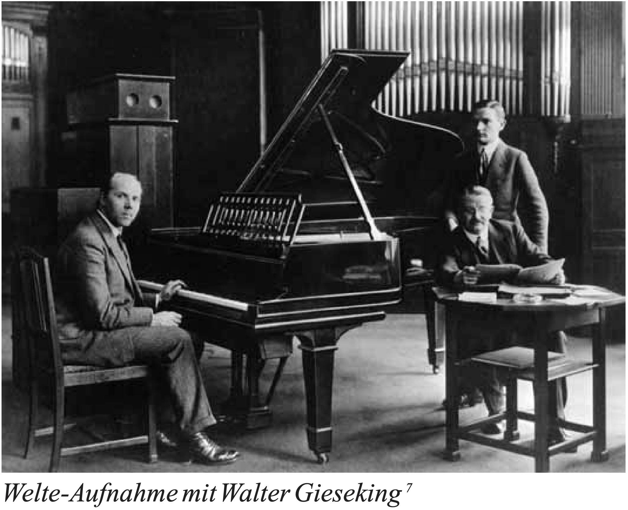
ヴェルテ社での記録セッション
（https://www.musica-mechanica.de/media/PDF/Welte.pdfより転載）
再現ピアノ時代には演奏者の記録がどのようになされたかについて、再現ピアノを作っていた会社によっても違いがあったが、特に最初に再現ピアノを導入したヴェルテ社については謎が多い。なぜなら再現する装置についてはヴェルテ社が特許を取り、また装置そのものが多く現存するので、その方法は完全に知られているのに対して、ヴェルテ社は記録方法について特許も取らず、最後まで秘密にしていた。会社自体が保存していた記録装置とそれに関するドキュメントは僅かな例外を除き戦争で焼かれたので、多くの研究者の長年の研究にも関わらず、確実なことは分からないままになっている。会社が宣伝で誇りにしていた「個性的な演奏の厳密な再生」は、細かいところを見ればそれほど厳密なものではなかったので、秘密にする必要があったということも考えられる。
基本的にヴェルテ社は記録と再現を「アナログ」で考えていたと思われる。ここの「アナログ」は「デジタル」に対する「連続的」という意味ではなく、「再生を記録のプロセスと逆の方法で行う」という意味である。それに関してはエジソンのフォノグラフと同じ考え方であった。再生は紙ロールからデーターを読み取って行われたので、記録も紙ロールにデータを書き込むという方式で行われた。そして再現は読み取ったデータをもってピアノの鍵盤とペダルを操作するという方式で行われたので、記録も基本的にピアニストの演奏効果（つまり「音」）を記録するのではなく、演奏最中の鍵盤とペダルの動きを記録する方式であった。これらのことは様々な文献から確実に読み取ることができる事実である。ただし記録された全てのデータが記録装置によって紙に記録されたのか、あるいは別の方法で取られたデータ（場合によって演奏中にメモを取る人を使ったということも考えられる）も併用されたのか、知られていない。
しかしこのアナログの考え方には制限があった。再生の時には情報を紙の穴から取っていたが、記録装置は直接紙に穴を開けることがなく、インクで紙に書き込む形で行われた。記録の時にピアニストが白鍵、黒鍵、ペダルなどを押した場合には紙に線が描かれ、後でロールの編集者がそれを目で確認し、専用の機械をもってその箇所に穴を開けたと思われる。そこまではアナログに近い方法だったとはまだ言えるが、強弱に関してはそうはいかなかった。授業で詳細を説明するが、再現装置の分析からアナログの記録が不可能だったということは明らかである。会社の主張は嘘ではなければ強弱も記録の時に「厳密に」記録されたが（その方法については全く不明であるが）、それが再現媒体として使われるピアノロールにエンコーディングするまでは複雑な変換が必要で、それが自動的に（あるいは自動に近い手動で）行われたとはほとんど考えられない。
ヴェルテ・ミニョンの再現装置（つまり再現に使われる自動ピアノまたはピアノの前に置かれる装置）の分析からピアノロールの再現には以下の制限を認めなければならない。
・ 鍵盤の一番下の三つの鍵と一番上の五つの鍵が操作されず、実際に使える鍵の数が80である（Cからgまで）。
・ 鍵盤が真ん中のf#とgの間に分かれて、強弱の変化はそれぞれの半分で別々に行われる。従って鍵盤の同じ半分の中で同時に弾かれる複数の鍵は必ず同じ強さで弾かれる。（その強さは空圧によって決まる。）
・ ペダルは右左二つになっている（つまり再生楽器に真ん中のペダルがあっても操作されない）が、その操作は一定のスピードでの「下ろす」と「上げる」の二つしかなく、ペダールを途中の段階で止めたり動くスピードを変えたりすることができない。
・ 再生する時（そしておそらく記録する時も）の紙のスピードを物理的に厳密にコントロールする方法を取らず、そのスピードには多少の揺れがある。ただしレコードなどと違ってこのスピードの変化が音程の変化につながらないので、それが激しく変わらない限り聴者には再生装置の不備と認識されない。つまり細かいテンポの変化が演奏者によるものなのか、再生装置の問題によるものなのか、聴者が簡単には判断できない。
・ 再生装置というより再生媒体の問題ではあるが、紙に開けられるそれぞれの穴がロールの複製のプロセスで1〜2 mmほどずれることがしばしばあり、それによってそれぞれの操作が0.04秒ほど速くなったり遅くなったりすることがある。（つまり同じ録音の複数のコピーが完全に同一ではない。）これは一部の特定のパッセージにおいて耳でも判別できる違いを起こす問題である。
会社内ではこれらの問題を把握し、必要に応じて記録から再生メディアの生産までの編集プロセスでそれなりの対策を取っていた。その結果、ある演奏効果が演奏者によるものなのか、編集者の手に加えられたのか、あるいは偶然に生じているのか、という問題についても、確実に判断できない場合が少なくない。ただし多くのピアノロールの分析と比較によってそれについて部分的に学術的な結論を下すのも可能である。詳しくは授業で話ししたいと思う。

